|  |
| --- |
| **ATIVIDADE DOMICILIAR DE INGLÊS- ATIVIDADES REMOTAS**   * **SEMANA DE: 26 a 29/05/2020** * **PROFESSOR: ALEXANDRE** * **ANOS: 4º A, B e 5ºs A, B, C e D** * **HORAS: 1 HORA AULA** |

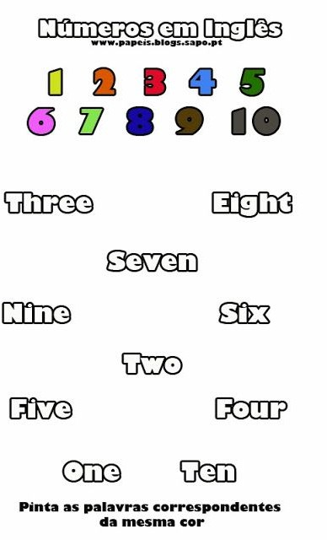

|  |
| --- |
| **ATIVIDADE DOMICILIAR DE INGLÊS- ATIVIDADES REMOTAS**   * **SEMANA DE: 01 a 05/06/2020** * **PROFESSOR: ALEXANDRE** * **ANOS: 4º A, B e 5ºs A, B, C e D** * **HORA : 1 HORA AULA** |

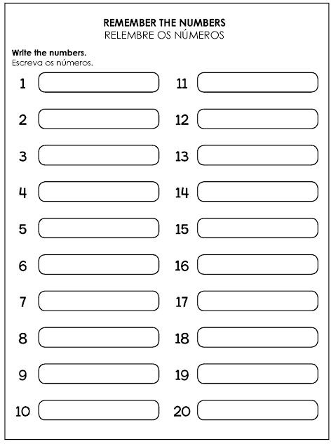

|  |
| --- |
| **ATIVIDADE DOMICILIAR DE INGLÊS- ATIVIDADES REMOTAS**   * **SEMANA DE: 08 a12/06/2020** * **PROFESSOR: ALEXANDRE** * **ANOS: 4º A, B e 5ºs A, B, C e D** * **HORAS: 1 HORA AULA** |

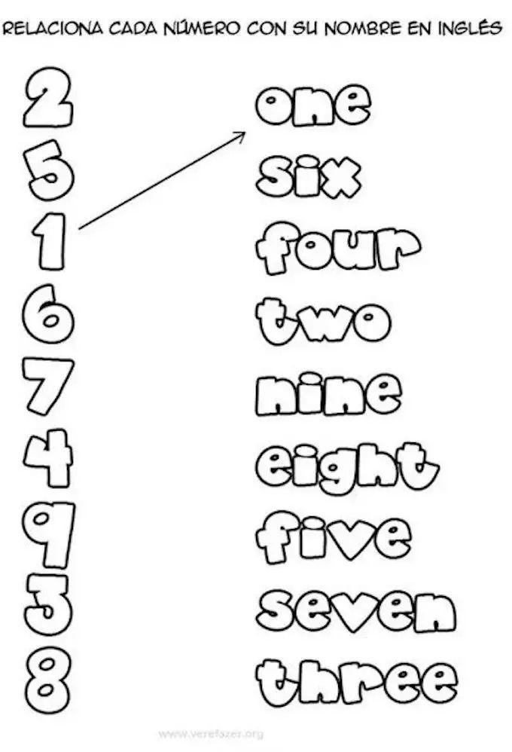

|  |
| --- |
| **ATIVIDADE DOMICILIAR DE INGLÊS- ATIVIDADES REMOTAS**   * **SEMANA DE: 15 a 19/06/2020** * **PROFESSOR: ALEXANDRE** * **ANOS: 4º A, B e 5ºs A, B, C e D** * **HORAS: 1 HORA AULA** |

